Министерству цифрового развития, связи и массовых коммуникаций Российской Федерации

Федеральное государственное образовательное бюджетное учреждение высшего образования

Ордена Трудового Красного Знамени

«Московский технический университет связи и информатики»

Факультет «Кибернетика и информационная безопасность»

Практическая работа №7.

Направление подготовки 10.05.02

«Информационная безопасность телекоммуникационных систем»

Профиль: «Введение в информационные технологии»

Выполнил: студент группы ЗРС2201

Саруханян Ярослав Артурович

Проверил:

Кудряшов Всеволод Владимирович

Москва 2022 г.

Ход работы.

1. Установил git.
2. Создал локальный репозиторий

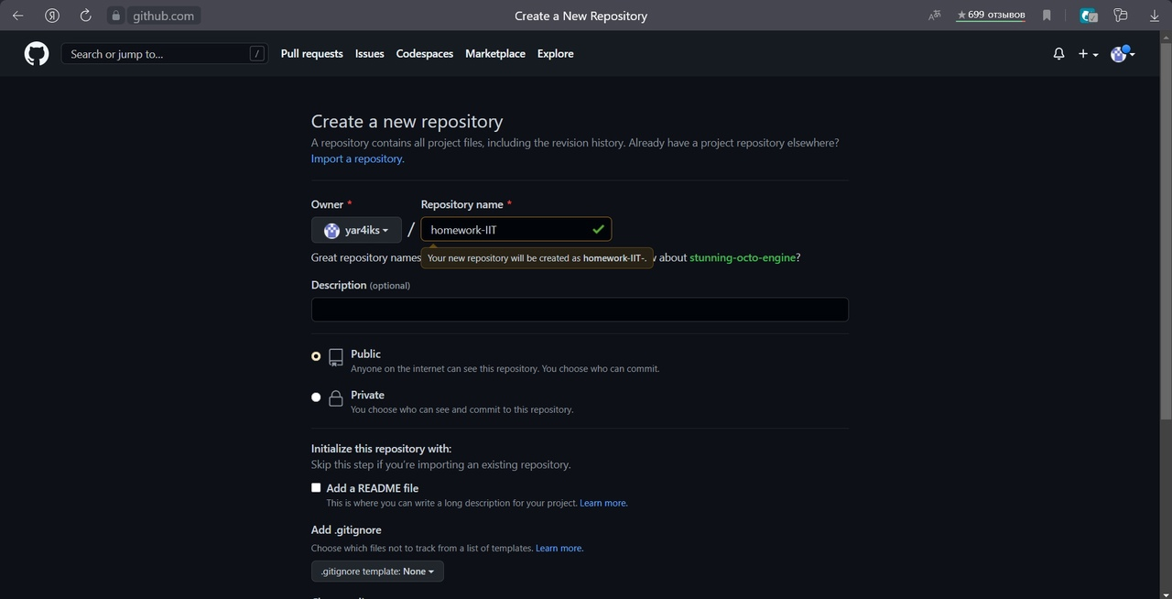

1. Создал файл с отчетом и поместил его в локальный репозиторий